Индивидуальный предприниматель Тимофеева Екатерина Игоревна

ПРИКАЗ ___
Г. Чебоксары 01 сентября 2025 г

Об утверждении дополнительной общеразвивающей программы
социально-педагогической направленности
по английскому языку для дошкольников и младших школьников Academy Stars 2

В соответствии с Федеральным законом № 273-ФЗ от 29.12.2012 «Об образовании в Российской Федерации»
ПРИКАЗЫВАЮ:
- Утвердить дополнительную общеразвивающую программу социально- педагогической направленности по английскому языку для дошкольников и младших школьников Academy Stars 2 (Приложение №1 к Приказу).
- Контроль за исполнением настоящего Приказа оставляю за собой.

Директор Е.И. Тимофеева

Приложение 1
Утверждаю
Директор
ИП Тимофеева Е.И.
______ Тимофеева Е.В.
18 августа 2021 г.

Дополнительная общеразвивающая программа
социально-педагогической направленности
по английскому языку для дошкольников и младших школьников
Academy Stars 2

Уровень программы: стартовый
Возраст обучающихся: 9-10 лет
Форма обучения: дистанционная
Срок реализации: до 1 года

п. Зеленый, Московская обл., 2021 г.
СОДЕРЖАНИЕ
Введение
1. Пояснительная записка
1.1. Нормативно-правовая основа программы
1.2. Актуальность (педагогическая целесообразность) и новизна программы
1.3. Направленность программы, ее цель и задачи
1.4. Требования к категории слушателей
1.5. Общая характеристика программы
1.6. Принципы обучения по программе
1.7. Организационно-педагогические условия реализации программы
1.8. Планируемые результаты освоения программы
1.9. Контроль освоения программы
2. УЧЕБНО-ТЕМАТИЧЕСКОЕ ПЛАНИРОВАНИЕ
2.1. Календарный учебный график
Список литературы
Приложение 1. Пример промежуточного контрольного тестирования
Приложение 2. Пример итогового контрольного тестирования

Введение
Настоящая дополнительная общеразвивающая программа (далее Программа) разработана на основе современного британского учебного пособия «Academy Stars 2» Level 2, разработанного командой авторов «Macmillan Education»: Дейвом Такером, Кэтрин Харпер, Габриэль Притчард, Андрэа Хэррис. Выбор этого пособия обусловлен рядом факторов:
- реализация коммуникативного личностно-ориентированного подхода;
- аутентичный характер материалов;
- сочетание традиционных форм работы с инновационными;
- насыщенность материалами межкультурной и междисциплинарной направленности;
- сопровождается разнообразными материалами в цифровом формате для работы на компьютере.
В основе Программы лежит реализация системно-деятельностного подхода, в соответствии с которыми именно активность обучающегося считается основой достижения развивающих целей образования – знания не передаются в готовом виде, а добываются самими обучающимися в процессе познавательной деятельности. В образовательной практике отмечается переход от обучения как презентации системы знаний к активной работе обучающихся над заданиями, непосредственно связанными с проблемами реальной жизни. Признание активной роли обучающегося в учении приводит к изменению представлений о содержании взаимодействия обучающегося с преподавателем и одногруппниками. Оно принимает характер сотрудничества.
Данная Программа обеспечивает, прежде всего, развитие коммуникативных действий, формируя коммуникативную культуру обучающегося. Изучение английского языка по Программе способствует:
- общему речевому развитию обучающегося на основе формирования обобщенных лингвистических структур грамматики и синтеза;
- развитию произвольности и осознанности монологической и диалогической речи;
- развитию письменной речи;
- формированию ориентации на собеседника, его высказывания, поведение, эмоциональное состояние и переживания; уважения его интересов; умения слушать и слышать собеседника, вести диалог, излагать и обосновывать свое мнение в понятной для собеседника форме;
- развитию познавательных действий;
- формированию смыслового чтения, пониманию смысла текста и умению прогнозировать развитие сюжета; умению задавать вопросы, опираясь на смысл прочитанного теста.
1. ПОЯСНИТЕЛЬНАЯ ЗАПИСКА
  - Нормативно-правовая основа программы
Данная программа разработана в соответствии с:
- Федеральным законом РФ от 29.12.2012г № 273 ФЗ «Об образовании в Российской Федерации»;
- Приказом Министерства Просвещения РФ от 09.11.2018г №196 «Об утверждении Порядка организации и осуществления образовательной деятельности по дополнительным общеобразовательным программам»;
- Постановлением Главного государственного санитарного врача РФ от 28.09.2020 №28 «Об утверждении санитарных правил СП 2.4.3648-20 «Санитарно-эпидемиологические требования к организациям воспитания и обучения, отдыха и оздоровления детей и молодежи»;
- И другими локальными актами ИП Тимофеева Е.И..
  - Актуальность (педагогическая целесообразность) и новизна программы
Актуальность Программы обусловлена требованиями современной жизни, которая сегодня немыслима без навыков владения английским языком. Обучающиеся могут применить полученные знания и практический опыт на школьных занятиях. Кроме того, программа предусматривает высокую практическую значимость для обучающихся, которым необходимо овладеть языковыми и коммуникативными навыками для успешного решения жизненных задач, в том числе в условиях подготовки к итоговой аттестации и при сдаче международных экзаменов п английскому языку.
Кроме того, обучающиеся, начиная с самого раннего возраста, регулярно путешествуют с родителями за границу, где основным средством коммуникации выступает английский язык.
Настоящая Программа учитывает тот фактор, что российские дети лишены окружения языковой среды. Поэтому программа предусматривает именно погружение в англоязычную среду во время занятий, что позволяет воспринимать речь и понимать ее смысл на ассоциативном уровне. От занятия к занятию способность ассоциативного восприятия новой лексики развивается и становится основным учебным инструментом для обучающихся детей.
Педагогическая целесообразность заключается и в том, что программа учитывает и объединяет в своем содержании и структуре опыт, накопленный российским образованием, и новейшие достижения в области филологии, педагогики, психологии и методики преподавания иностранного языка.
1.3. Направленность программы, ее цель и задачи
Программа имеет социально-педагогическую направленность. В процессе ознакомления с иностранным языком формируется стойкий познавательный интерес к различным сферам жизни и деятельности человека. При этом развиваются навыки коммуникативного взаимодействия, понимания и общения на английском языке, усвоения грамматики и лексики, что влечет за собой готовность и способность к общению на иностранном языке.
Основной целью Программы является создание комфортной англоязычной социокультурной среды для развития основных языковых навыков (навыки аудирования, говорения, восприятия текстовой информации, письменные, грамматические и лексические навыки) у обучающихся.
Для достижения вышеупомянутой цели поставлены следующие задачи:
- приобщить обучающихся к самостоятельному решению коммуникативных задач на английском языке в рамках изученной тематики;
- формировать у обучающегося речевую, языковую, социокультурную компетенцию;
- постоянно вовлекать обучающихся в образовательный процесс и развивать их способности через подбор методических приемов и акцентов в содержании обучения английскому языку;
- своевременно корректировать формирование элементарных лингвистических понятий, развивать речевые, интеллектуальные и познавательные способности учащихся с учетом различий в языковом и коммуникативном развитии детей;
- формировать мотивацию к развитию творческих способностей посредством погружения в английский язык;
- ознакомить с культурой, традициями и обычаями страны изучаемого языка;
- воспитывать уважение к образу жизни людей страны изучаемого языка;
- воспитывать чувство толерантности;
- обеспечить как индивидуальную, так и коллективную активность учащихся на занятиях английского языка благодаря их построению и учету характера межличностных отношений между детьми.
Цель обучения – научиться применять грамматические формы и лексические единицы для выражения собственных мыслей, сделать иностранный язык средством коммуникации и использовать его в реальных жизненных ситуациях.
1.4. Требования к категории слушателей
Программа Academy Stars 2 рассчитана на детей в возрасте 9-10 лет.
Уровень сложности программы: стартовый. К освоению Программы допускаются лица без специальной подготовки и уровня знаний иностранного языка.
1.5. Общая характеристика программы
Программа рассчитана на 72 часа аудиторной нагрузки.
Данная Программа предполагает обучать ребят по методу «от простого к сложному», что наиболее целесообразно для успешного освоения материала. Освоение основного объема знаний, практических навыков и умений в рамках реализации программы, составленной по УМК «Academy Stars 2» происходит при взаимодействии детей друг с другом, педагогом, родителями, в коллективных и индивидуальных видах деятельностей, в многообразных играх и театрализациях на занятиях, в запланированных и неожиданных событиях.
Работа выстраивается на принципе сотрудничества, взаимопомощи. Такие условия благоприятны для преодоления языкового барьера, поскольку занятия проходят в комфортной, теплой, семейной обстановке, что способствует полному раскрытию творческих способностей и созданию положительной мотивации к изучению иностранного языка.
Структура Программы включает 10 разделов:
- In the wild. В дикой природе
- My busy week. Моя занятая неделя
- Our things. Наши вещи
- Out and about. На прогулке
- Sun and snow. Солнце и снег
- Stay safe. Будь осторожен
- Seasons of fun. Веселые сезоны
- How food grows. Как растет еда
- Let’s look inside. Давай заглянем внутрь
- Fantastic weekends. Фантастические выходные
Отличительные особенности Программы:
- формирование и развитие метапредметных умений и навыков средствами предмета «Английский язык»;
- комплексность и многоступенчатость языкового обучения;
- подготовка к успешной сдаче итоговой аттестации и международных экзаменов;
- тщательно подобранное современное аутентичное методическое сопровождение образовательного процесса;
- насыщенная ресурсная база в цифровом формате.
1.6. Принципы обучения по программе
При разработке Программы учитывались следующие принципы обучения иностранному языку детей школьного возраста (9-10 лет):
- принцип овладения иноязычной культуры через общение;
- принцип комплексной реализации целей: коммуникативная, развивающая, воспитывающая;
- принцип речемыслительной активности и самостоятельности;
- принцип осознанного овладения иностранным языком в рамках лексических и грамматических единиц, предложенных по программе;
- визуализация учебных материалов – как основа построения образовательного процесса в младшем школьном возрасте.
1.7. Организационно-педагогические условия реализации программы
Образовательный процесс осуществляется на основании учебного плана и регламентируется расписанием занятий для каждой учебной группы.
Срок реализации программы. Данная программа рассчитана на 1 год обучения. Учебный год начинается в сентябре и заканчивается в июне. Обучение рассчитано на 36 учебных недель, общее количество учебных часов – 72.
Формы реализации программы и режим занятий: занятия реализуются в очной форме, посредством проведения групповых занятий.
Рекомендуемое количество школьников в одной группе – 6-8 человек, что позволяет, с одной стороны, обеспечить достаточный коммуникативный потенциал занятий, а с другой стороны – повысить эффективность обучения и обеспечить индивидуальный подход к каждому обучающемуся.
Группы формируются с учетом уровня знаний обучающихся, их возрастными особенностями, а также классом их обучения по школьной программе.
Порядок организации занятий: занятия проходят 2 раза в неделю; продолжительность 1 занятия - 50 минут (с пятиминутным перерывом посередине урока).
Материально-техническая база. Занятия проводятся на базе помещений ИП Тимофеева Е.И., оснащенных необходимым для организации образовательного процесса оборудованием.
Минимальное оснащение кабинетов для проведения занятий:
- столы и стулья для проведения занятий;
- магнитно-маркерная доска;
- визуальные дидактические материалы (Flashcards);
- ноутбук или планшет для воспроизведения презентаций, аудио и видео материалов;
- письменные принадлежности.
Учебно-методическое и информационное обеспечение программы.
Материалы для преподавателя:
- постоянный онлайн доступ к личному кабинету преподавателя https://www.macmillaneducationeverywhere.com, где размещены все материалы, необходимые для организации качественного и полноценного образовательного процесса:
- методическое пособие с описанием особенностей УМК Academy Stars 2 от издательства Macmillan;
- материалы для проведения итоговой и промежуточных форм контроля уровня знаний обучающихся;
- онлайн комплект для презентации на занятиях посредством ноутбука, экрана;
- аудио и видео материалы к занятиям;
- дополнительные Worksheets с заданиями.
- набор лексических карточек (Flashcards) для демонстрации на занятиях;
- Teacher`s Book Pack – книга для преподавателя содержит поурочные планы и дополнительные практические рекомендации по организации активного учебного процесса.
Материалы для обучающегося (приобретаются самостоятельно обучающимся):
- Academy Stars 2 Pupil`s Book Pack – учебник уровня 2, с онлайн доступом к личному кабинету для родителей, где размещены все необходимые аудио и видео материалы;
- Academy Stars 2 Workbook – рабочая тетрадь к учебнику уровня 2.
Организация образовательного процесса для лиц с ограниченными возможностями здоровья и инвалидов.
Обучение лиц с ограниченными возможностями здоровья и инвалидов по дополнительным общеобразовательным программам осуществляется с учетом особенностей психофизического развития, индивидуальных возможностей и состояния их здоровья.
Образовательная деятельность лиц с ограниченными возможностями здоровья по дополнительным общеобразовательным программам осуществляется на основе дополнительных общеобразовательных программ, адаптированных при необходимости для обучения указанных лиц.
Сроки обучения по дополнительным общеобразовательным программам для лиц с ограниченными возможностями и инвалидов с учетом особенностей их психофизического развития при необходимости могут быть увеличены.
1.8. Планируемые результаты освоения программы
По завершению курса обучающиеся начнут на начальном уровне освоения английского языка:
- поддерживать беседу с англоязычными говорящими на знакомые темы;
- понимать самые простые и адаптированные письменные тексты;
- слушать и воспринимать неспешную упрощенную англоязычную устную речь по следующим темам: мои друзья, школа, семья, чувства и эмоции, умения, досуг и увлечения, тело человека, одежда, мой дом.
1.9. Контроль освоения программы
В целях оценки показателей знаний, умений и навыков обучающихся в соответствии с требованиями определенного уровня, обеспечения «обратной связи» с программой в части ее реализации, оптимизации процесса обучения проводится текущий, промежуточный (пример тестирования см. прил.1) и итоговый контроль знаний (пример тестирования см. прил.2).
Виды текущего контроля:
- устный ответ на поставленный вопрос;
- развернутый ответ по заданной теме;
- промежуточное тестирование после каждой темы;
- промежуточное тестирование после прохождения половины Программы;
- проведение открытых уроков;
- итоговое тестирование в конце учебного года.
Промежуточный контроль проводится по завершению каждого раздела уровня в виде письменного тестирования. Итоговая аттестация проводится по завершению Программы в форме письменного тестирования.
Все материалы, необходимые для проведения промежуточного и итогового тестирования, входят в комплект УМК Academy Stars 2 и находятся в личном кабинете преподавателя данной программы.
Диагностические мероприятия по изучению прогресса обучающихся позволяют отследить успехи школьников на каждом этапе обучения.
Оцениваются все основные навыки – восприятие английского языка на слух и способность использовать полученные знания в разговорной речи, умение читать и писать согласно ходу освоения содержания программы. Подобный контроль нужен для того, чтобы определить, насколько хорошо обучающийся усваивает материал курса, выявить его основные проблемы и ошибки, чтобы уделить им дополнительное внимание в дальнейшем.
При поступлении на часть образовательной программы, по заявлению обучающегося или законного представителя, выдается сертификат с указанием количества часов и наименования программы. При освоении программы в полном объеме выдается сертификат об обучении.
2. УЧЕБНО-ТЕМАТИЧЕСКОЕ ПЛАНИРОВАНИЕ

№ п/п | Наименование темы | Содержание | Объем часов
 | In the wild. В дикой природе | Изучаемые слова: животные, страны.  Изучаемая грамматика: конструкции There are / There aren’t + some / any.  Изучаемые языковые конструкции: вопросительные конструкции Are there any…? Краткие ответы на вопросы. | 8
 | My busy week. Моя занятая неделя | Изучаемые слова: дни недели, занятия.  Изучаемая грамматика: настоящее время Present Simple с местоимениями I, we, they.  Изучаемые языковые конструкции: вопросы с конструкцией Do you…? и краткие ответы. | 8
 | Our things. Наши вещи | Изучаемые слова: личные вещи.  Изучаемая грамматика: притяжательные прилагательные our / their.  Изучаемые языковые конструкции: вопросы с вопросительным словом Whose | 8
 | Out and about. На прогулке | Изучаемые слова: здания, места.  Изучаемая грамматика: настоящее время Present Simple с местоимениями he / she.  Изучаемые языковые конструкции: вопросы с вопросительными словами Wh-. | 8
 | Sun and snow. Солнце и снег | Изучаемые слова: погода, природа.  Изучаемая грамматика: настоящее время Present Continuous.  Изучаемые языковые конструкции: вопросы с вопросительными словами Wh- в Present Continuous. | 8
 | Stay safe. Будь осторожен | Изучаемые слова: транспорт.  Изучаемая грамматика: повелительное наклонение.  Изучаемые языковые конструкции: вопросительные конструкции в Present Continuous. | 8
 | Seasons of fun. Веселые сезоны | Изучаемые слова: сезоны, занятия.  Изучаемая грамматика: конструкция like + -ing.  Изучаемые языковые конструкции: конструкции Let’s + инфинитив, What about + -ing? | 8
 | How food grows. Как растет еда | Изучаемые слова: фрукты, овощи.  Изучаемая грамматика: конструкции would like + a/an/some.  Изучаемые языковые конструкции: would like + to + infinitive. | 8
 | Let’s look inside. Давай заглянем внутрь | Изучаемые слова: комнаты, мебель.  Изучаемая грамматика: прошедшее время с глаголами was / were.  Изучаемые языковые конструкции: вопросы в прошедшем времени и краткие ответы. | 7
 | Fantastic weekends. Фантастические выходные | Изучаемые слова: места в городе.  Изучаемая грамматика: прошедшее время с правильными глаголами.  Изучаемые языковые конструкции: вопросы в прошедшем времени с правильными глаголами и краткие ответы. | 1
 | Итого: |  | 72

  - Календарный учебный график:
Дата начала обучения | Дата окончания обучения | Всего учебных недель | Всего учебных дней | Количество учебных часов | Режим занятий
02.09.2021 | 10.06.2022 | 36 | 72 | 72 | 2 раза в неделю по 50 минут

СПИСОК ЛИТЕРАТУРЫ
- Кэтрин Харпер, Габриель Притчард "Academy Stars Level 2" книга ученика, Издательство Macmillan. Kathryn Harper, Gabrielle Pritchard Academy Stars Level 2 Pupil's Book, Macmillan Publishers Ltd.
- Андрэа Хэррис "Academy Stars Level 2" рабочая тетрадь, Издательство Macmillan. Andrea Harries Academy Stars 2 Workbook, Macmillan Publishers Ltd.
- Дэйв Такер "Academy Stars Level 2" книга учителя, Издательство MacmilIan. Dave Tucker Academy Stars Level 2 Teacher's Book, Macmillan Publishers Ltd.

Приложение 1

Пример промежуточного контрольного тестирования

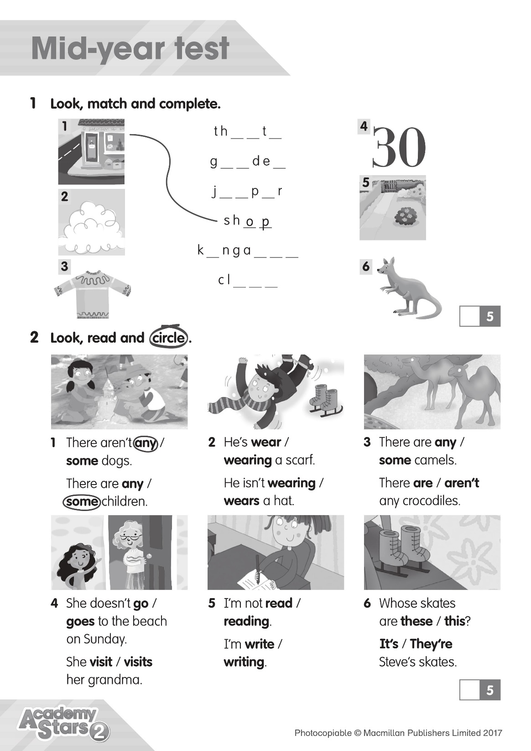

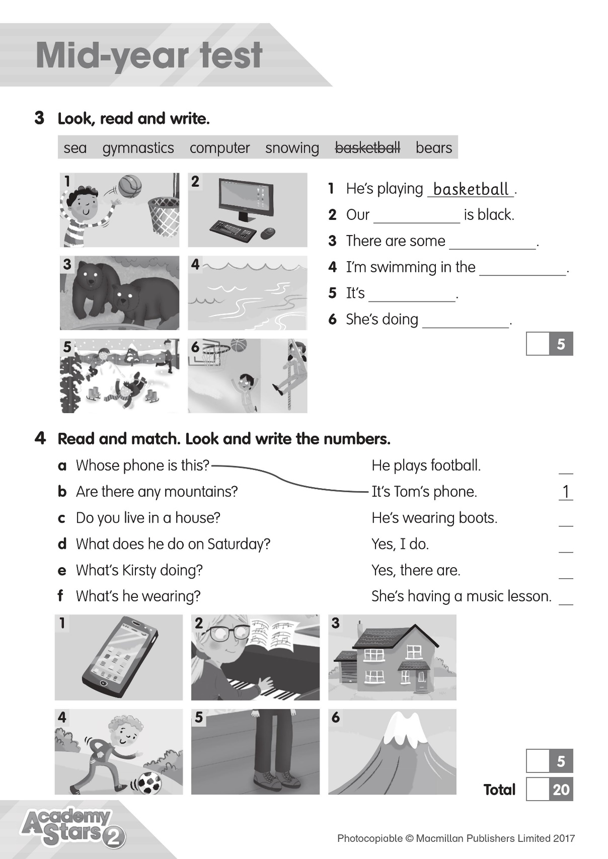
Приложение 2
Пример итогового контрольного тестирования

